序号 | 产品名称 | 参考图片 | 主要技术参数及功能要求 | 数量/单位
1 | 白菊 | 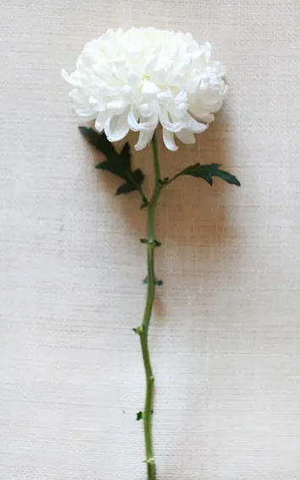 | 花材健康，无病虫害，色泽自然、亮丽 | 700支
2 | 黄菊 | 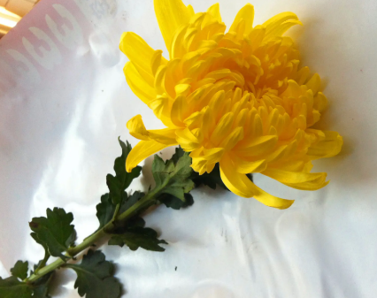 | 花材健康，无病虫害，色泽自然、亮丽 | 700支
3 | 非洲菊 | 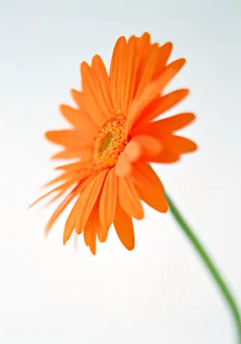 | 花材健康，无病虫害，色泽自然、亮丽 | 700支
4 | 百合 | 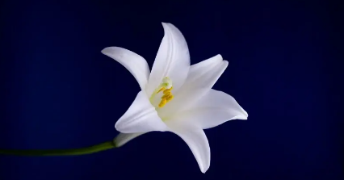 | 花材健康，无病虫害，色泽自然、亮丽 | 210支
5 | 天堂鸟 | 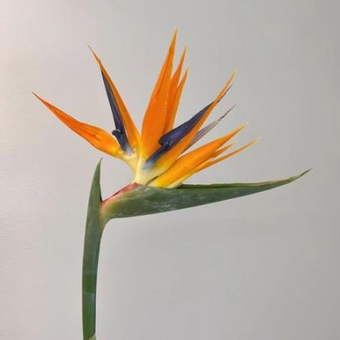 | 花材健康，无病虫害，色泽自然、亮丽 | 140支
6 | 红掌 | 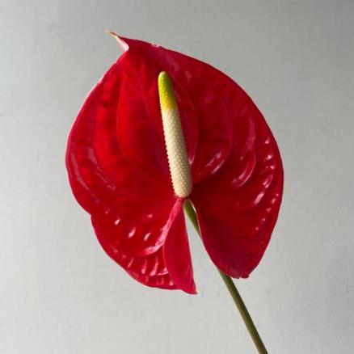 | 花材健康，无病虫害，色泽自然、亮丽 | 210支
7 | 粉玫瑰 | 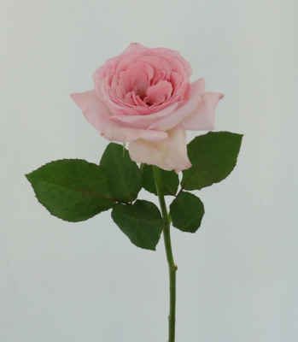 | 花材健康，无病虫害，色泽自然、亮丽 | 700支
8 | 白玫瑰 | 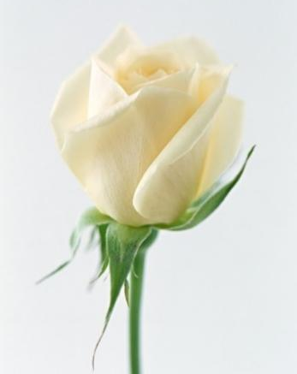 | 花材健康，无病虫害，色泽自然、亮丽 | 700支
9 | 剑兰 | 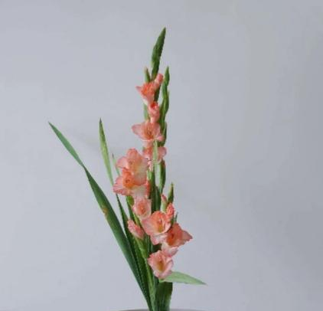 | 花材健康，无病虫害，色泽自然、亮丽 | 350支
10 | 剑叶 | 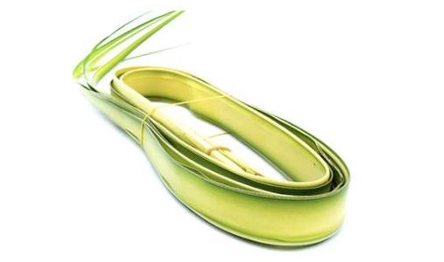 | 花材健康，无病虫害，色泽自然、亮丽 | 560片
11 | 星点木 | 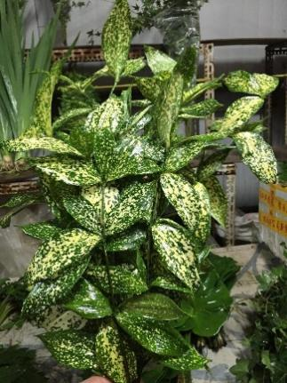 | 花材健康，无病虫害，色泽自然、亮丽 | 210支
12 | 龟背叶 | 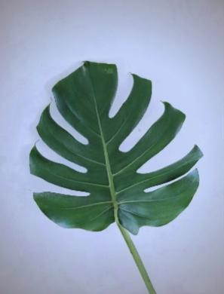 | 花材健康，无病虫害，色泽自然、亮丽 | 350片
13 | 满天星 | 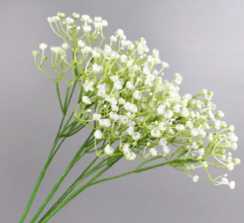 | 花材健康，无病虫害，色泽自然、亮丽 | 140把
14 | 尤加利叶 | 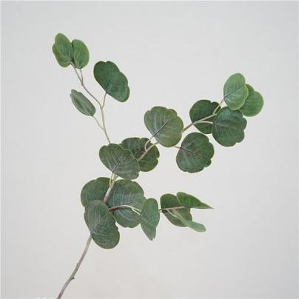 | 花材健康，无病虫害，色泽自然、亮丽 | 140把
15 | 洋甘菊 | 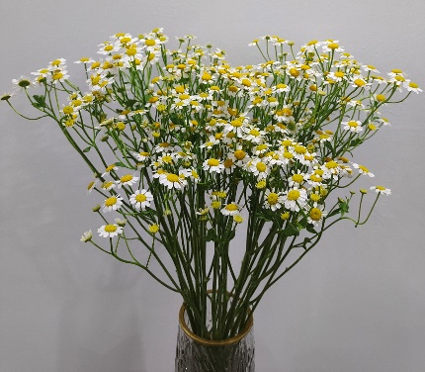 | 花材健康，无病虫害，色泽自然、亮丽 | 140把
16 | 栀子叶 | 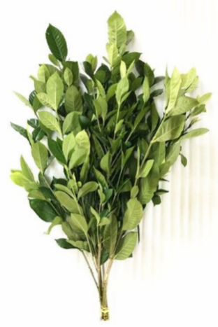 | 花材健康，无病虫害，色泽自然、亮丽 | 140把
17 | 散尾叶 | 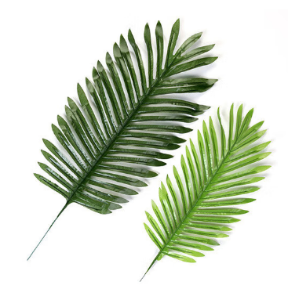 | 花材健康，无病虫害，色泽自然、亮丽 | 280片
18 | 花篮 | 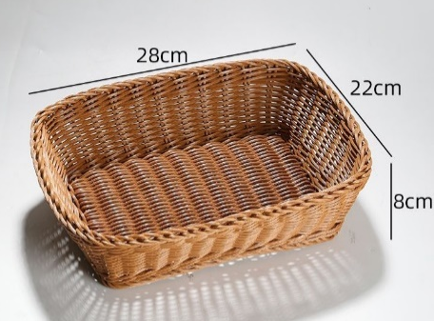 | 长度大约24cm，宽度大约20cm，高度大约8cm，能够放入两整块花泥，没有太多空隙 | 70只
19 | 花泥 | 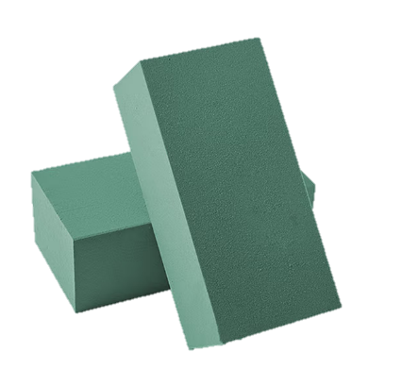 | 鲜花吸水花泥，规格约为22cm*10cm*7cm | 420块
20 | 彩带 | 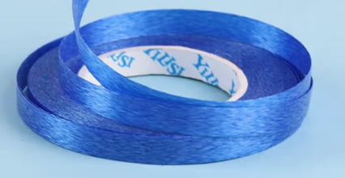 | 绿色，宽度2cm | 140盘
21 | 塑料透明胶布 | 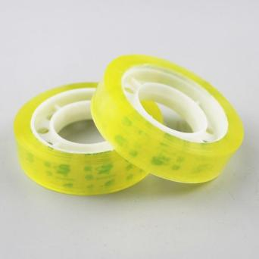 | 透明，宽度1cm | 140盘
22 | 细铁丝 | 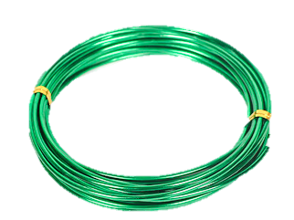 | 直径1mm，绿色，每扎10m | 140扎
23 | 粗枝剪 | 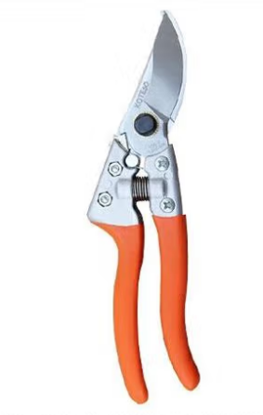 | 花艺粗枝剪，材质为不锈钢或复合钢，刀头尺寸5cm | 70把
24 | 花艺剪 | 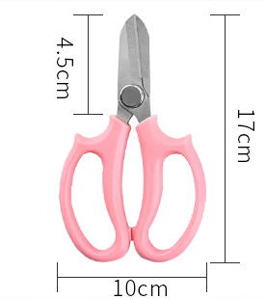 | 一般用花艺剪，材质为不锈钢或复合钢，刀头尺寸4.5 cm | 70把
25 | 小枝剪 | 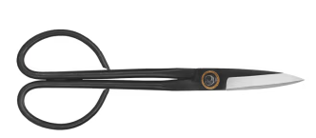 | 花艺小枝剪，材质为不锈钢或复合钢，刀头尺寸5.5 cm | 70把
26 | 打刺钳 | 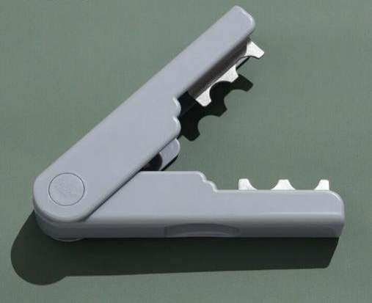 | 花艺打刺钳，材质为不锈钢或复合钢 | 70把
27 | 手套 | 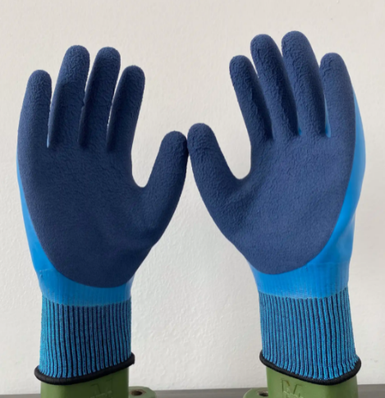 | 园艺手套，防刺，弹性腕口 | 70双
28 | 尖嘴钳 | 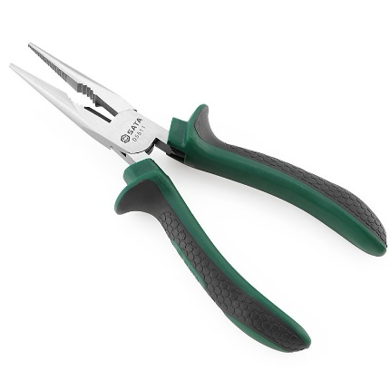 | 材质为合金钢，总长16cm以上 | 70把

